
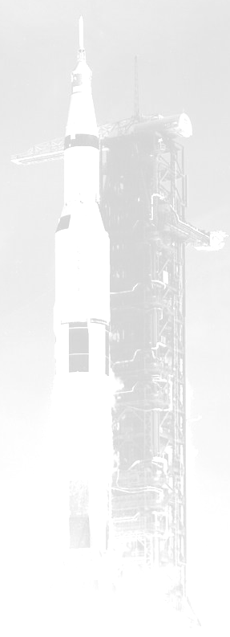

ZVEME VŠECHNY PŘÍZNIVCE KOSMONAUTIKY

NA KOSMOSCHŮZKU

KAM: do Pražského planetária
KDY: od 18:00

Program setkání pořádaného dne

25.2. 2010 (čtvrtek)
vstupné 10,- Kč
(pro členy i nečleny Klubu)

Na setkání budou připraveny následující příspěvky:

STS-130 Endeavour - Tranquility a Cupola -- Radek Valkovič --
Historie japonské kosmonautiky -- Jiří Myška --
Testovací středisko Lampoldshausen -- Michal Václavík --

Při každém setkání by se měly objevit příspěvky na téma:
Stručné aktuality
Pilotovaný program
Historie
Diskuse a další aktivity.

Další schůzka se koná 25.3. 2010

Předběžný program:

Radikální změny v NASA - FY2011
Rok 2009 v kosmonautice
Kosmonautické aktuality

Témata pro setkání můžou podléhat změně podle aktuální situace a možnosti přednášejících připravit kvalitní příspěvek. Příspěvky předpokládáme o délce cca 30 minut s audiovizuálním doprovodem.

